Утверждаю:
Начальник УГСО ПАО «Автодизель»
Усанов А.М.______________
«_____» ____________2018г.
Методика № 6
Порядок выполнения работ по замене Турбокомпрессора производства НПО «Турботехника» на турбокомпрессор 53443.1118010-40 производства ЗАО «ЧЗ-Турбо-ГАЗ» на двигателях ЯМЗ-53443-30, ЯМЗ-53423 на автобусах ПАЗ.
- При замене турбокомпрессора производство НПО «Турботехника» на турбокомпрессор 53443.1118010-40 производства ЗАО «ЧЗ-Турбо-ГАЗ» на двигателях ЯМЗ-53443-30 необходимо заменить: выпускной коллектор с 5347.1008022 на 5340.1008022, патрубок отводящий на патрубок отводящий 5340.1115283-10, трубку подвода масла к ТКР на 5344.1118220, трубку слива масла с ТКР на 53423.1118340.
После установки турбокомпрессора 53443.1118010-40 требуется перепрограммирование ЭБУ двигателя программой «P 1639.3.0.0 YMZ-53443-30 S3.17.1 12.01.2018»

- При замене турбокомпрессора 53423.1118010-01 производство НПО «Турботехника» на турбокомпрессор 53443.1118010-40 производства ЗАО «ЧЗ-Турбо-ГАЗ» на двигателях ЯМЗ-53423 необходимо заменить: патрубок отводящий на патрубок отводящий 5340.1115283-10, трубку слива масла с ТКР на 53423.1118340.
После установки турбокомпрессора 53443.1118010-40 перепрограммирование двигателя не требуется.
Снятие турбокомпрессора производства НПО «Турботехника»

- Снять трубку слива масла (2) (рис.1), отвернув 2 шт. болта (14) М8-6дх20-8.8 от фланца блока цилиндров ключом S=13 и гайку М18х1.5-6Н от штуцера (4) ТКР ключом S=22.
- Снять прокладку (9). Прокладка (9) одноразового использования.
- Для двигателя ЯМЗ-53443-30 вид А на рис.1
Снять трубку (1) подвода масла к турбокомпрессору, отвернув болт М12х1,5-6g-30 (5) ключом S=17 и болт М14х1,5-6g-30 (10) ключом S=19. Снять 4 шт. шайбы (13,12). Шайбы (12,13) одноразового использования!
- Для двигателя ЯМЗ-53423 вид Б на рис. 1
Снять трубку подвода масла к турбокомпрессору, отвернув болт М14х1,5-6g-30 (16) ключом S=19 и болт М14х1,5-6g-30 (10) ключом S=19. Снять 5 шт. шайб (13,12). Шайбы (12,13) одноразового использования!
- Вывернуть штуцера (4, 17) из отверстия ТКР ключом S=19.

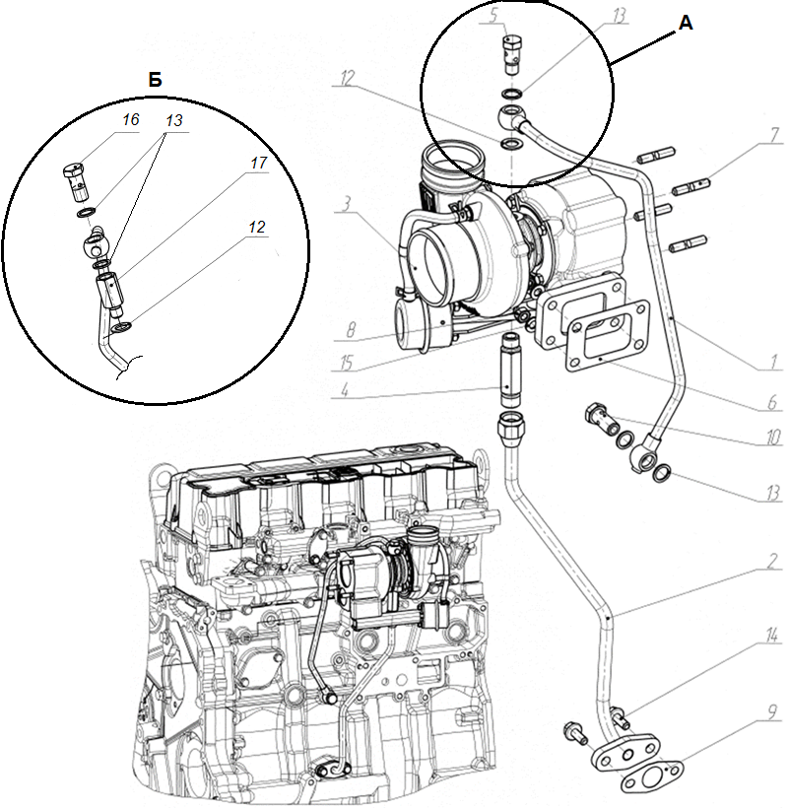
Рис. 1
- Снять турбокомпрессор (3), отвернув 4 шт. гайки (8) М8-6Н ключом S=13 и сняв 4 шт. шайбы (15). Снять прокладку турбокомпрессора (6) рис.1 и прокладку турбокомпрессора (11) рис. 2. Прокладки турбокомпрессора (6 и 11) одноразового использования
Рис.2 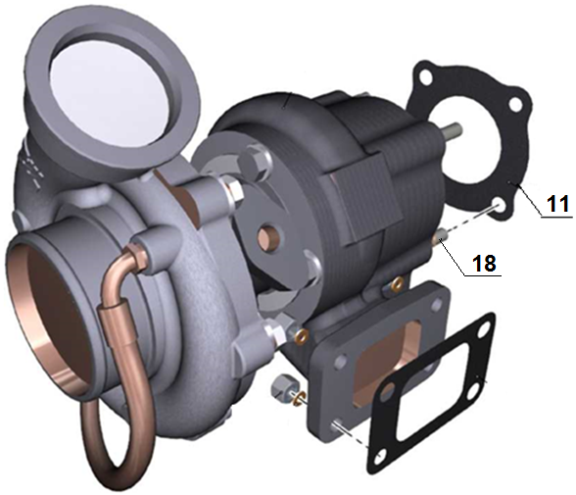
Снятие заслонки отработавших газов для двигателей ЯМЗ-53443-30

Примечание: для двигателей ЯМЗ-53423 снятие заслонки не требуется

- Отвернуть 4 шт. болта (1) М8-6gх70 рис. 3 крепления патрубка отводящего (2) и заслонки EGR (4) ключом S=13, снять 2 шт. прокладки (3). Прокладки (3) одноразового использования.
Рис. 3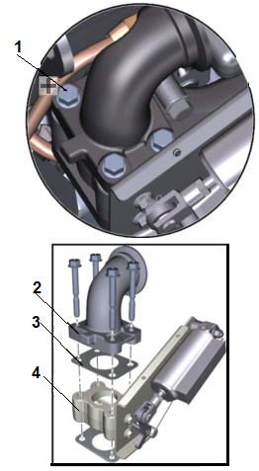
- Снять заслонку отработащих газов.
Снятие коллектора выпускного 5347.1008022 для двигателей ЯМЗ-53443-30

Примечание: для двигателей ЯМЗ-53423 снятие выпускного коллектора не требуется.

- Снять коллектор выпускной (1) рис.4, отвернув 8 шт. болтов М10х1,5-6g (4) его крепления ключом S=15, снять втулки (3), снять 4 шт. прокладки (2) выпускного коллектора.
Прокладки одноразового использования.
Рис. 4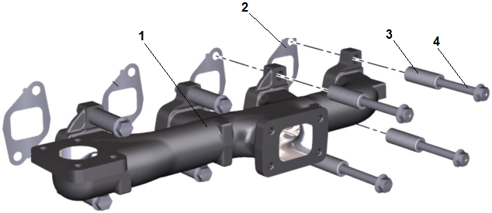

Установка коллектора выпускного 5340.1008022 для двигателей ЯМЗ-53443-30

- Установить выпускной коллектор (1) рис. 5 в сборе с прокладками 4 шт. (2) и втулками 4 шт. (3), ввернув 8 шт. болтов М10х1,5-6g (4) крепления коллектора в соответствующие отверстия блока цилиндров, предварительно от руки. Ввернуть шпильки 4 шт. (5) до упора.
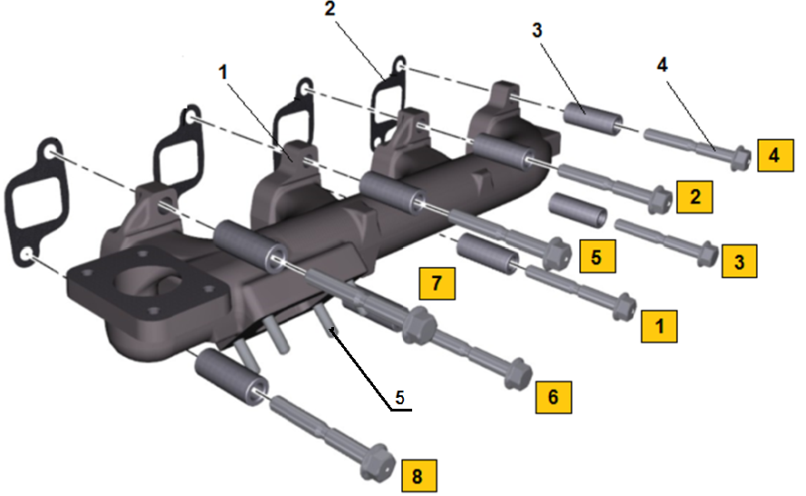
Рис. 5

- Завернуть болты (4) крепления выпускного коллектора ключом S=15 в порядке, указанном на рисунке 5, обеспечив затяжку Мкр 45-55 Н м.

Установка заслонки отработавших газов для двигателей ЯМЗ-53443-30

- Установить заслонку отработавших газов, 2 шт. прокладки, патрубок отводящий на коллектор выпускной, ввернув 4 шт. болта М8-6gх70 крепления патрубка отводящего и заслонки в резьбовые отверстия коллектора выпускного предварительно от руки.
- Завернуть болты крепления заслонки и патрубка отводящего окончательно ключом S=13 в порядке указанном на рисунке 6, обеспечив затяжку моментом Мкр 25-35 Н м
Рис. 6 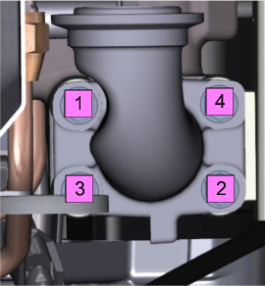
Установка турбокомпрессора 53443.1118010-40 производства ЗАО «ЧЗ-Турбо-ГАЗ»

- Ввернуть 4 шт. шпильки М8 (7) рис. 7 в корпус турбокомпрессора до упора. Установить прокладку (6), турбокомпрессор (3) на шпильки коллектора выпускного. Установить 4 шт. шайбы (15) и навернув 4 шт. гайки M8-6H (8) на шпильки предварительно от руки, затем окончательно ключом S=13, обеспечив затяжку моментом Мкр=20-25 Н м.
- Установить трубку слива масла (2) с ТКР вместе с прокладкой (11) к корпусу ТКР ввернув 2 шт. болта М6-6gх20-8.8 (16) крепления трубки. предварительно от руки. Ввернуть 2 шт. болта (14) М8-6gx20-8.8 крепления трубки к фланцу блока цилиндров предварительно от руки, подложив прокладку (9). Затем окончательно, завернуть болты (14) ключом S=13, обеспечив затяжку моментом Мкр=18-25 Н м, завернуть болты (16) ключом S=10, обеспечив затяжку моментом Мкр=8-10 Н м.
- Ввернуть штуцер (5) через прокладку (12) в отверстие подвода масла к ТКР, предварительно от руки, затем окончательно обеспечив затяжку моментом Мкр=35-45 Н м.
Заполнить штуцер (5) чистым моторным маслом прокручивая рукой ротор турбокомпрессора.
- Установить трубку (1) подвода масла к турбокомпрессору, установив 2 шт. шайбы (13, 12) ввернув болт (10) М14x1,5-6gx30 крепления в штуцер предварительно от руки. Установить 2 шт. шайбы (13) и ввернуть болт М14х1,5-6g-30 (10) в блок цилиндров предварительно от руки. Окончательно, завернуть болты (10) ключом S=19, обеспечив затяжку моментом Мкр 50-60 Н м.
Шайбы устанавливать вогнутой стороной к наконечнику трубки!
Рис. 7. 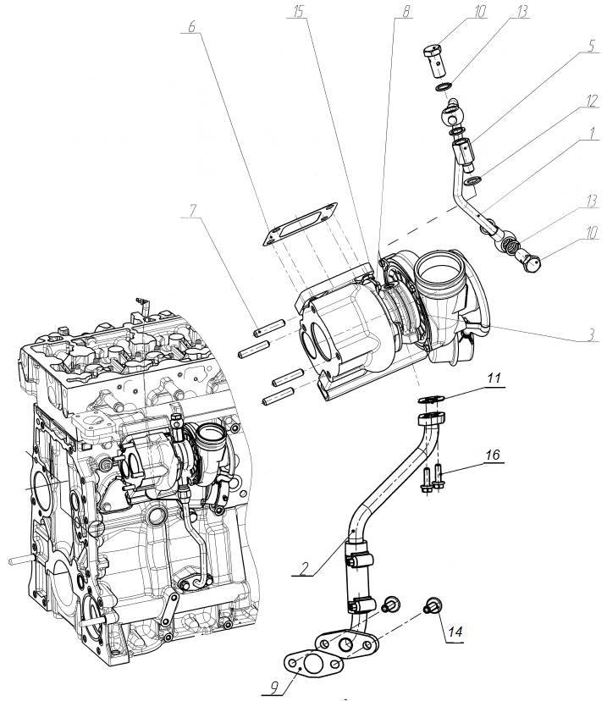
Установка патрубка отводящего

- Перед установкой патрубка отводящего (1) рис. 8, кольцо (2) и сопрягаемые детали смазать дизельным маслом. Установить кольцо уплотнительное (2) в патрубок, отводящий (1).
- Установить хомут на фланец ТКР. Установить патрубок отводящий на ТКР, сориентировав его по углу с патрубком ОНВ.
- Затянуть винт хомут (А) с моментом 5-7 Н м
Рис. 8 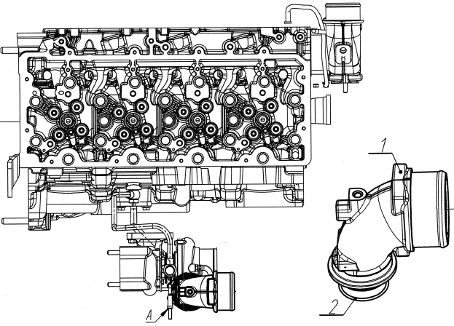
Перечень запасных частей, необходимых для выполнения работ на двигателе ЯМЗ-53443-30

№ | Обозначение | Наименование | Кол., шт. | Примечание
 | 53443.1118010-40 | Турбокомпрессор C13-285-01 | 1 | Детали, входящие в комплект  53443.3906006-30 Для замены ТКР-50 на ТКР C13 CZ
 | 5340.1118188-10 | Шпилька М8 | 8
 | 5340.1008027 | Прокладка выпускного коллектора | 4
 | 5340.1008022 | Выпускной коллектор | 1
 | 5340.1118189 | Гайка М8-6Н | 8
 | 5340.1115283-10 | Патрубок отводящий | 1
 | 5340.1115285 | Кольцо уплотнительное | 1
 | 5344.1118220 | Трубка подвода масла к ТКР | 1
 | 53423.1118340* | Трубка слива масла | 1
 | 5340.1118325 | Прокладка | 1
 | 53423.1118325 | Прокладка | 1
 | 5340.1118158 | Прокладка ТКР | 1
 | 5340.1118258 | Прокладка | 1
 | 5340.1213034 | Прокладка заслонки отработавших газов | 2
 | 8.9226 | Болт М6-6gх20-8.8 | 2
 | 312326-П | Шайба | 4
 | 312310-П34 | Шайба | 1
 | 252005-П29 | Шайба | 4
 | 5344.1118056 | Штуцер | 1 | -
 | 5340.1118444 | Хомут | 1 | -
* В комплекте 53443.3906006-30, временно, может быть приложена трубка слива масла 5344.1118340 (1 шт.) и штуцер 5344.1118044 (1 шт.) Замену этих деталей выполнять при необходимости.

Перечень запасных частей, необходимых для выполнения работ на двигателе ЯМЗ-53423
№ | Обозначение | Наименование | Кол., шт. | Примечание
 | 53443.1118010-40 | Турбокомпрессор C13-285-01 | 1 | Детали, входящие в комплект  53423.3906006  Для замены ТКР-50 на ТКР C13 CZ
 | 5340.1115283-10 | Патрубок отводящий | 1
 | 5340.1118188-10 | Шпилька М8 | 8
 | 5340.1118189 | Гайка М8-6Н | 8
 | 5340.1115285 | Кольцо уплотнительное | 1
 | 53423.1118340* | Трубка слива масла | 1
 | 5340.1118325 | Прокладка | 1
 | 53423.1118325 | Прокладка | 1
 | 5340.1118158 | Прокладка ТКР | 1
 | 5340.1118258 | Прокладка | 1
 | 8.9226 | Болт М6-6gх20-8.8 | 2
 | 312326-П | Шайба | 4
 | 312310-П34 | Шайба | 1
 | 252005-П29 | Шайба | 4
 | 5340.1118444 | Хомут | 1 | -
* В комплекте 53423.3906006, временно, может быть приложена трубка слива масла 5344.1118340
(1 шт.) и штуцер 5344.1118044 (1 шт.) Замену этих деталей выполнять при необходимости.

Главный специалист Кольцов Д.В.

